RADIX
ESTIMACIÓN DE VALOR DE MERCADO

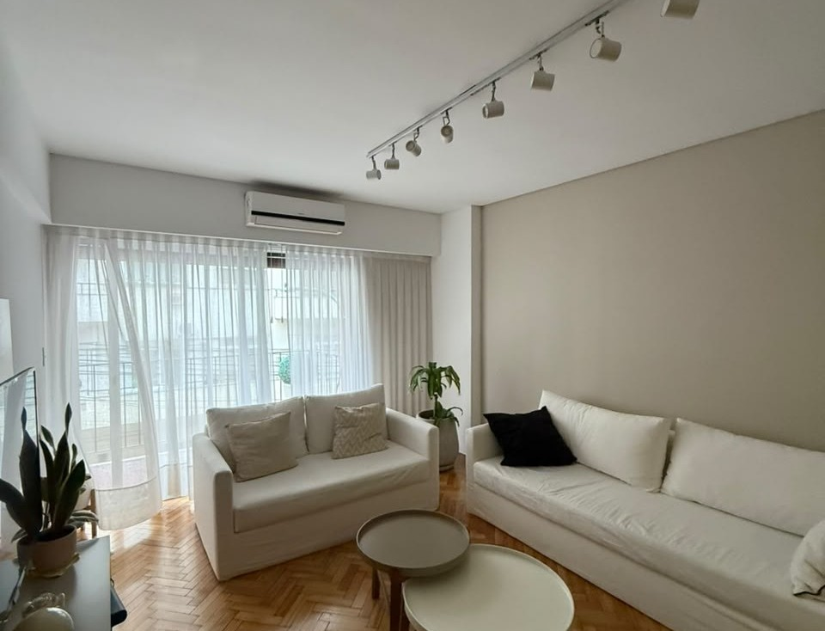
Arenales 2039, Piso 2° B
Recoleta, Ciudad Autónoma de Buenos Aires
USD 292.000
≈ USD 2.891 / m² cubierto · ≈ USD 2.679 / m² total
101 m²  CUBIERTOS | 109 m²  TOTALES | 3 + serv.  DORMITORIOS | 2 + toil.  BAÑOS

RADIX

EL INMUEBLE
Unidad de tres dormitorios —uno en suite— más dependencia de servicio, en el 2° piso de un edificio de valor patrimonial sobre calle Arenales, en pleno corazón de Recoleta.
La propiedad fue objeto de una refacción integral: pisos de parqué en excelente estado, cocina y baños completamente renovados, carpintería y aberturas de muy buena calidad, calefacción por losa radiante y sin humedades. El resultado es una unidad que, pese a la antigüedad del edificio, funciona y se percibe como una unidad a estrenar, con una calidad constructiva de 10/10.

Ubicación | Arenales 2039, piso 2° B — Recoleta, CABA
Orientación | Sur — buena luminosidad, vista regular (frente)
Superficie cubierta | 101 m²
Superficie total | 109 m² (balcón de 8 m²)
Ambientes | 3 dormitorios (uno en suite) + dependencia de servicio
Baños | 2 baños completos + 1 toilette
Living / comedor | Integrado
Cocina | Separada, totalmente renovada
Lavadero | Lavadero y tender independientes
Calefacción | Losa radiante
Estado de conservación | Excelente — refacción integral, sin humedades
Calidad constructiva | 10/10
Documentación | Escritura. Apto crédito hipotecario

RADIX

ENTORNO
Arenales 2039 se ubica en pleno corazón de Recoleta, uno de los barrios más tradicionales y mejor conectados de la Ciudad de Buenos Aires, con más de 40 líneas de colectivo, subte y tren en su entorno inmediato.
A metros de la Av. Santa Fe —eje comercial y gastronómico— y de la Av. Las Heras, combina la vida de barrio con acceso directo a colegios de referencia (Escuela Superior de Comercio Carlos Pellegrini, Escuela Argentina Modelo), centros de salud, museos y la oferta cultural que distingue a la zona. En sus corredores de mayor categoría —Av. Alvear, Av. Quintana— el valor del m² se sostiene históricamente por encima de USD 3.000, siendo Recoleta, junto con Palermo y Puerto Madero, uno de los tres barrios porteños con los valores más altos de la ciudad.
FOTOS
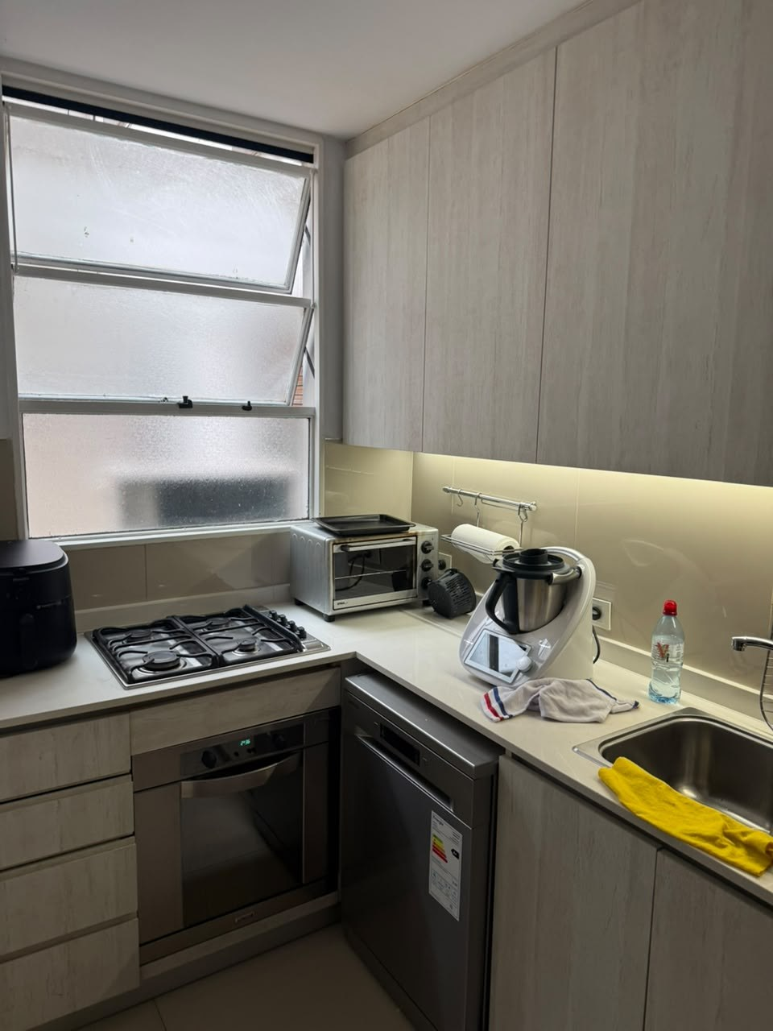  Cocina | 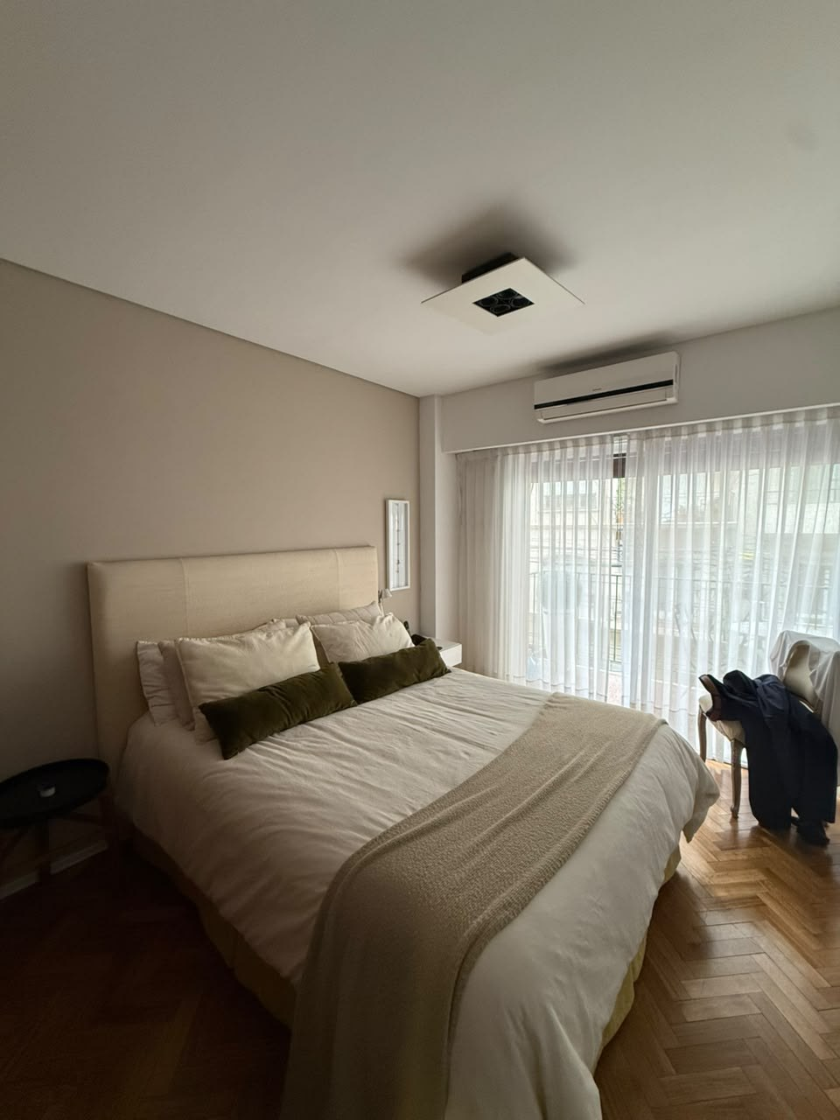  Dormitorio principal
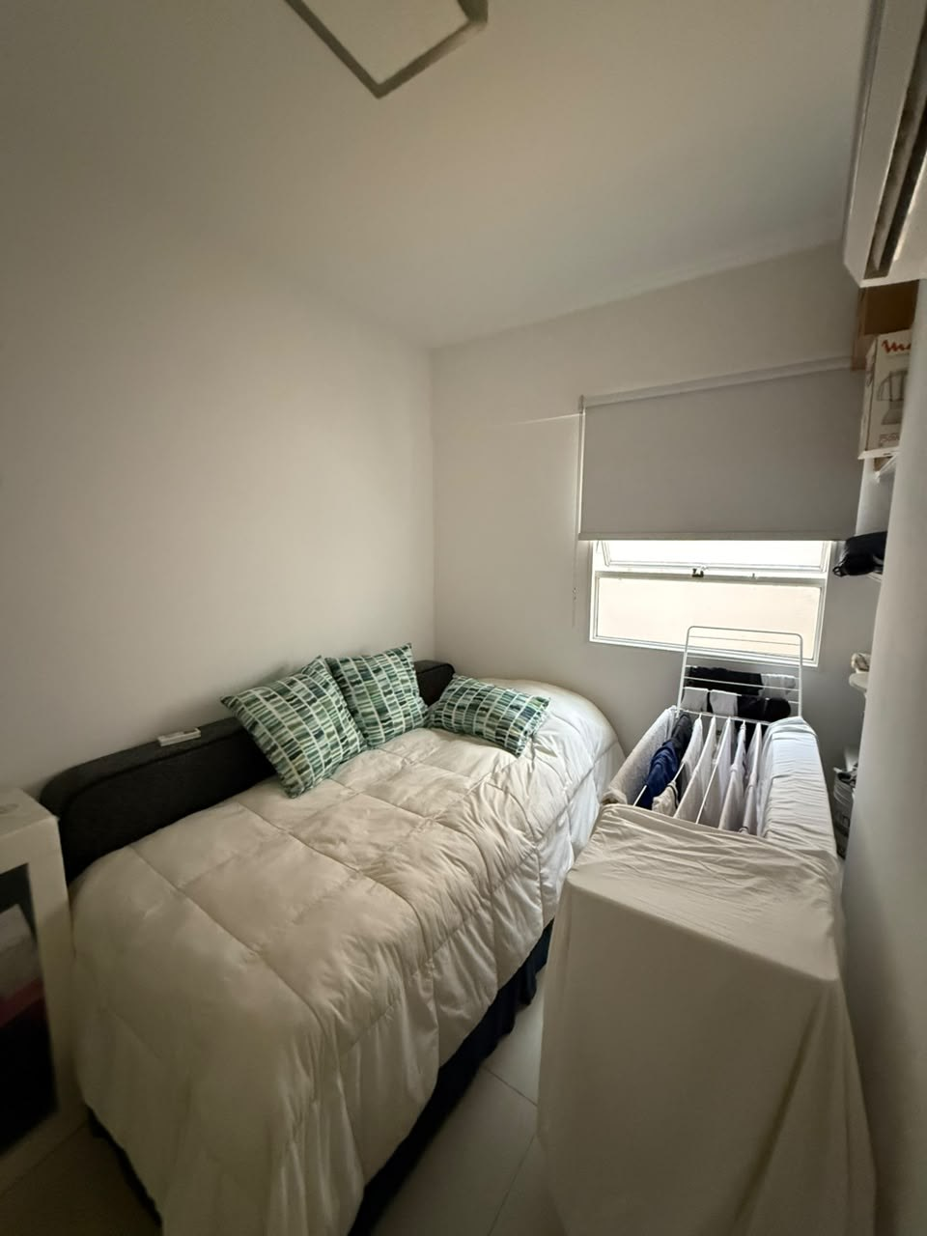  Dormitorio de servicio | 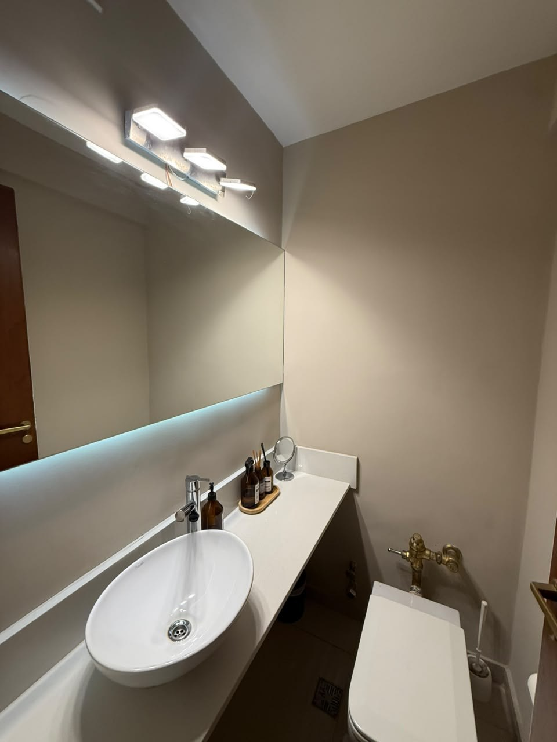  Toilette

RADIX

ANÁLISIS COMPARATIVO DE MERCADO
REFERENCIA | PERFIL | PRECIO / VALOR | FUENTE
Arenales 2800, 3° piso | 3 amb., reciclado impecable, ~159 m² tot.* | USD 280.000 | Argenprop, 2026
Promedio de zona | Usados, buen estado, Recoleta | USD 2.800 – 3.500 /m² | Relevamiento sectorial, 2026
Promedio general | Todo tipo de unidades, Recoleta | USD 2.459 /m² | Mudafy, ene. 2026
*Superficie total del comparable incluye semicubiertos; su incidencia por m² no es directamente comparable con la unidad tasada. Valores relevados en portales públicos y fuentes sectoriales a agosto de 2026, sujetos a variación y verificación directa antes de su uso.
AJUSTES SOBRE EL VALOR DE ZONA
+ Refacción integral, calidad constructiva 10/10  + Calefacción por losa radiante, sin humedades | − Piso 2° — no incide como lo haría un piso alto  − Orientación sur, vista regular

USD 292.000
≈ USD 2.891 /m² cubierto — dentro del rango de mercado relevado para la zona y el perfil de la unidad (método comparativo directo).
COMPRADOR IDEAL
Familia joven, poco numerosa, que prioriza ubicación consolidada y terminaciones de alta calidad por sobre piso alto o vista panorámica.
OBSERVACIONES GENERALES
Unidad impecable (10/10). Único punto de mejora sugerido: unificar los zócalos existentes para terminar de armonizar con el resto de la refacción. No corresponde valorarla con los mismos parámetros que una unidad equivalente ubicada de un 5° piso hacia arriba — considerando esa salvedad y la antigüedad del edificio, es una unidad excelente con una muy buena relación entre calidad y precio.

Teodoro Rauch Uriburu
RADIX Consultores Inmobiliarios
+54 3875 77 6071 · teorauch@gmail.com | Agosto 2026
Este informe constituye una estimación de valor de mercado elaborada por RADIX Consultores Inmobiliarios en base a relevamiento comparativo e inspección de la unidad mediante fotografías y datos aportados por el propietario. No constituye una tasación con validez legal, bancaria o judicial —la cual requiere de un profesional matriculado actuando conforme la normativa vigente— ni reemplaza la verificación registral y catastral correspondiente.

